深 圳 大 学 实 验 报 告

课程名称： 医学数字信号处理

实验项目名称： FFT算法分析信号频谱

学院： 医学院

专业： 生物医学工程

指导教师： 刁现芬

报告人：陈焕鑫 学号：2016222042 班级： 生工2班

实验时间： 2018-11-9

实验报告提交时间： 2018-11-14

教务部制
实验目的与要求：
- 理解DFT变换进行频谱分析的理论；
- 学会对常用信号进行频谱分析。
实验内容：
- 根据所讲授的信号频谱分析理论，读懂所给的频谱分析例子代码，并分析不同数据长度对频谱分析影响。
- 教材173页，习题 P5.26。
3. 对所给的超声回波信号进行频谱分析，采样频率40MHz，绘制出幅度谱、相位谱；

频谱分析例子：
clear all
clc
fs = 1000;% sampling frequency
T =1/fs;
t = 0:T:1;
%N= 256;
%N = 512;% data length for FFT
N = 1024;
%N = 1000;
%N=2048;1*randn(size(t));
x = sin(2*pi*50*t)+sin(2*pi*100*t)+0.5*randn(size(t));
plot(1000*t(1:200),x(1:200));
title('x(t)');
xlabel('t/(ms)');
X = fft(x,N);
Mag_X = abs(X);
f = fs*(0:N/2)/N;
figure;
plot(f,Mag_X(1:N/2+1));
xlabel('f/(Hz)');
ylabel('幅度 |X(k)|');

程序代码及运行结果：
1.
clear all
clc
fs = 1000;% sampling frequency
T =1/fs;
t = 0:T:1;
%N= 256;
%N = 512;% data length for FFT
%N = 1024;
%N = 1000;
N=2048;
x = sin(2*pi*50*t)+sin(2*pi*100*t)+0.5*randn(size(t));
plot(1000*t(1:200),x(1:200));
%title('$y=e^{-at}$', 'fontsize',16,'interpreter', 'latex');
title('$x(n)=sin100{\pi}t+sin200{\pi}t+noise$','Interpreter','latex');
xlabel('t/(ms)');
X = fft(x,N);
Mag_X = abs(X);
f = fs*(0:N/2)/N;
figure;
plot(f,Mag_X(1:N/2+1));
title('对x(n)做傅里叶变换');
xlabel('f/(Hz)');
ylabel('幅度谱|X(k)|');
hold on
if N == 256
gtext('N=256');
elseif N ==512
gtext('N=512');
elseif N==1024
gtext('N=1024');
elseif N==1000
gtext('N=1000');
elseif N==2048
gtext('N=2048');
end

N=256
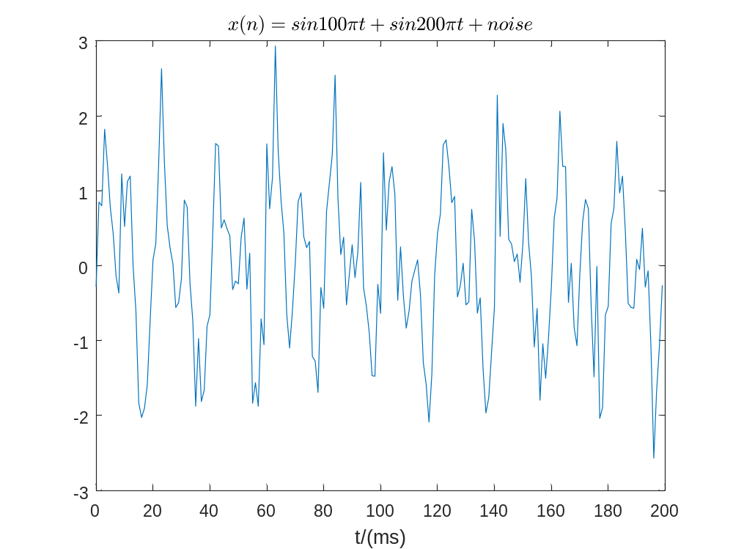
图1-1
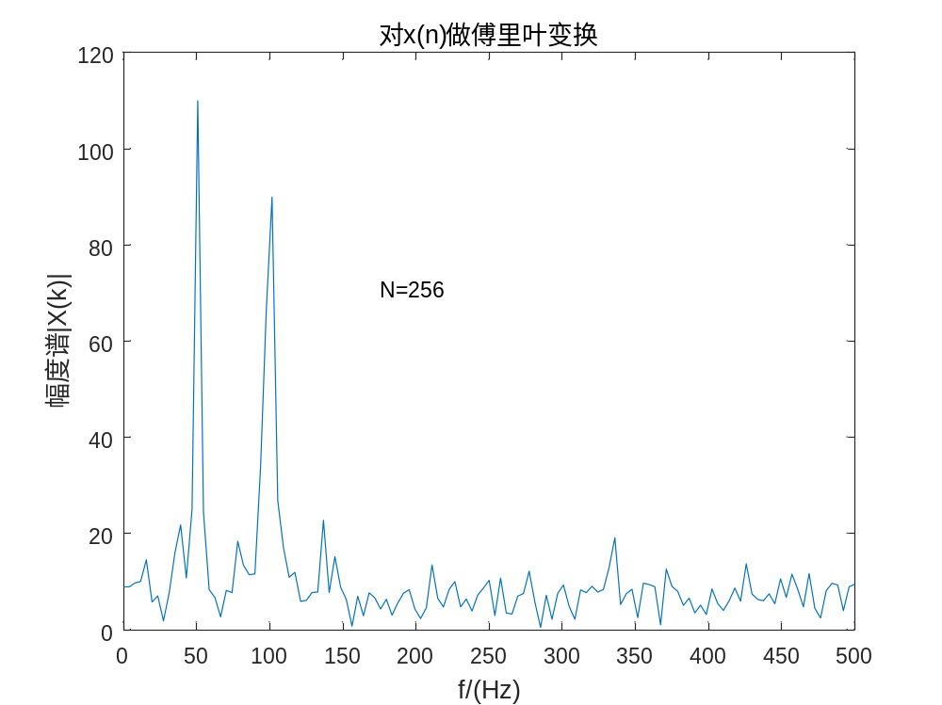
图1-2

N=512
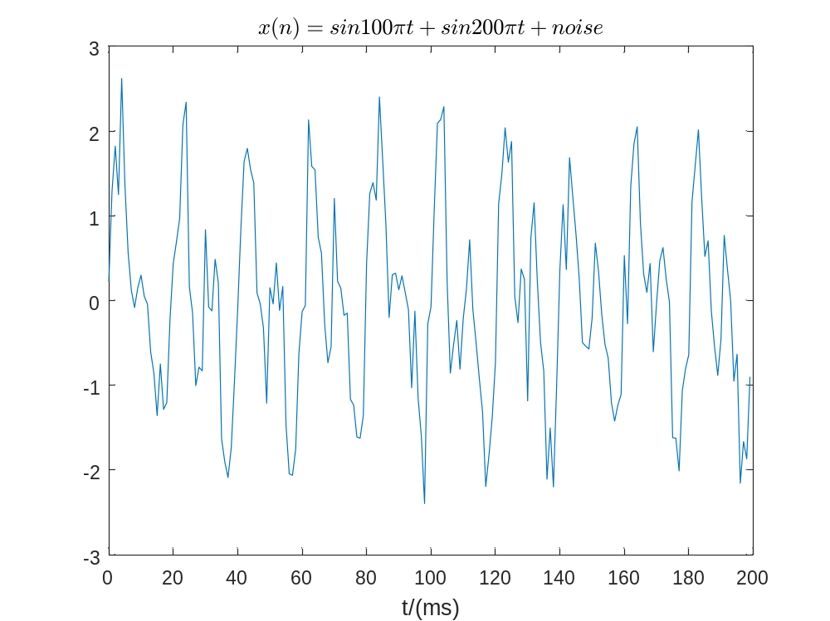
图1-3
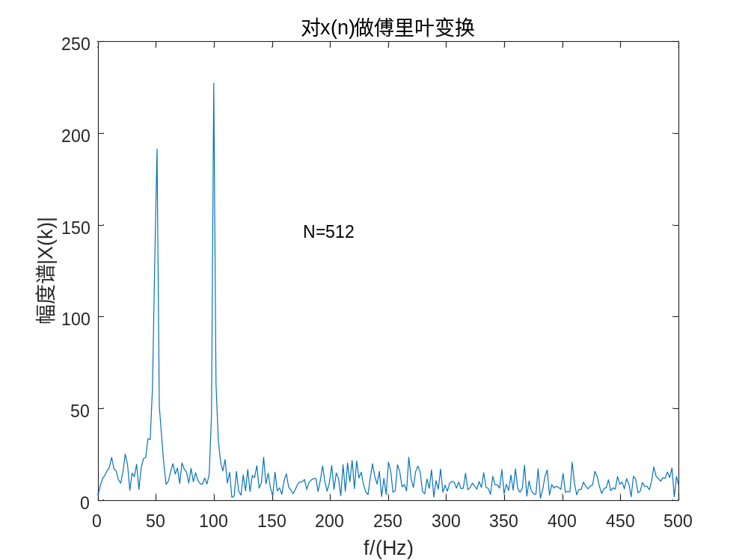
图1-4

N=1024
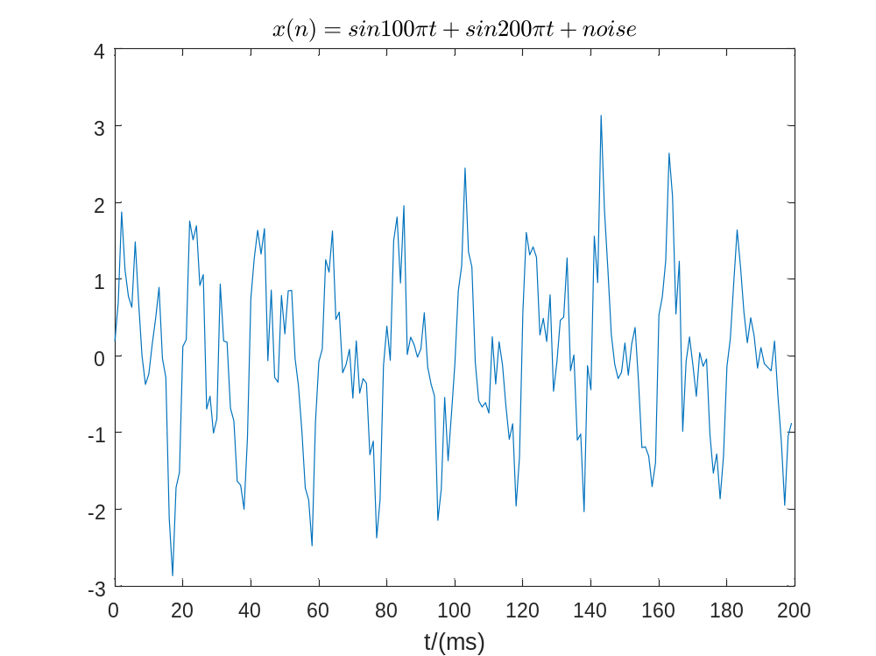
图1-5
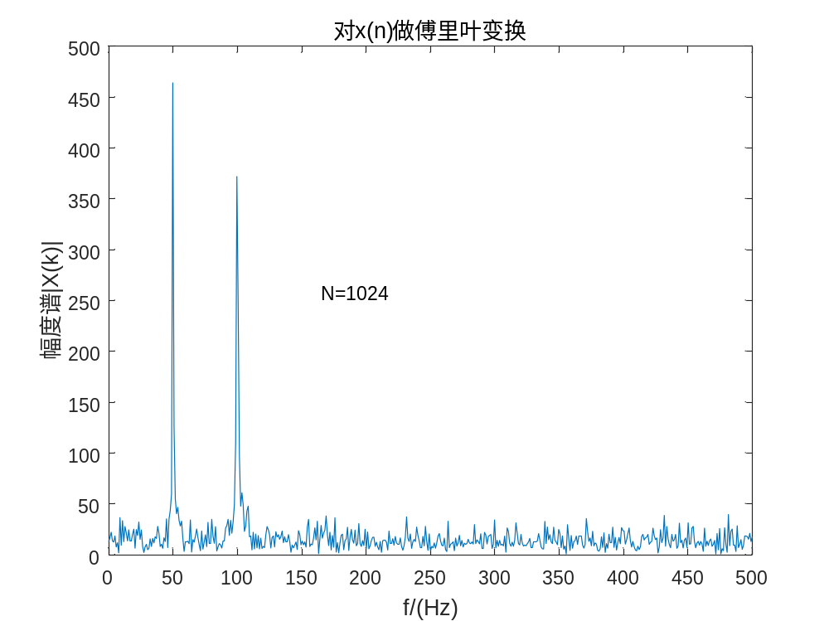
图1-6

N=1000
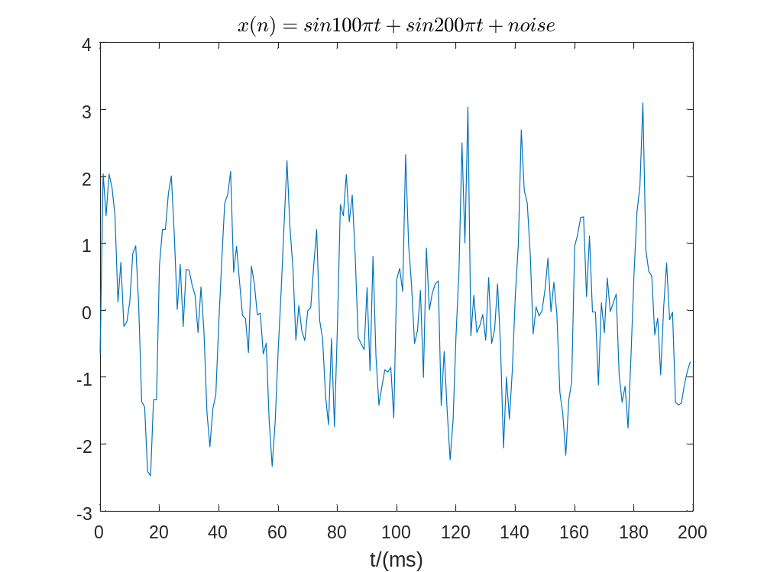
图1-7
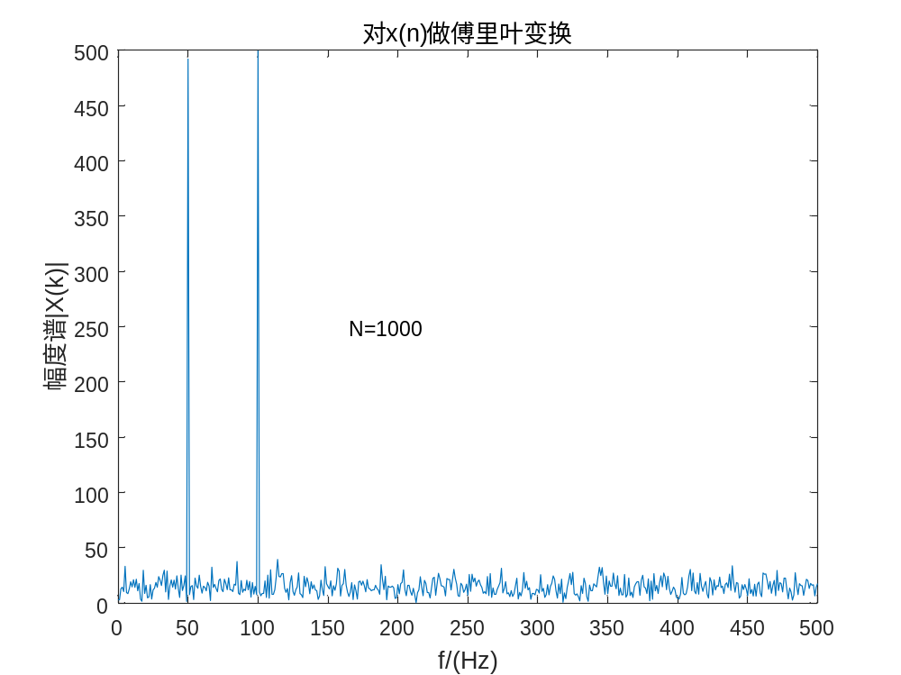
图1-8

N=2048
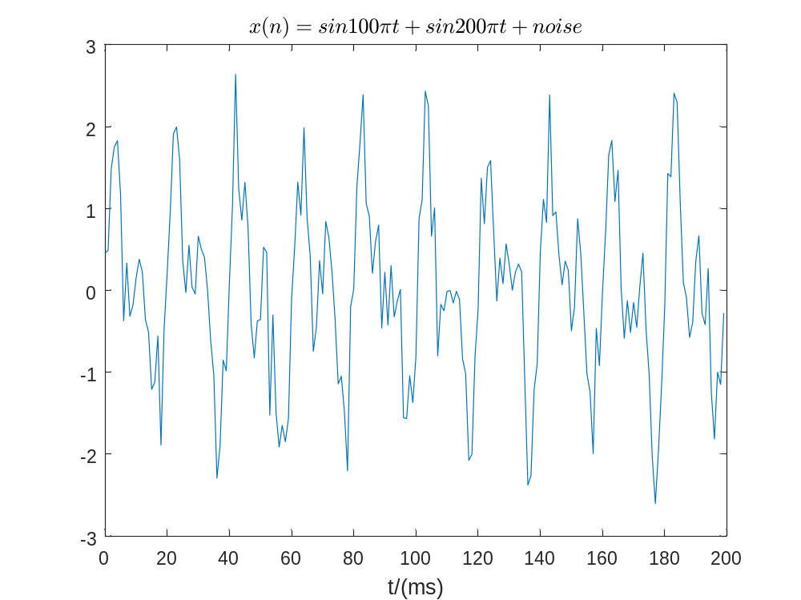
图1-9
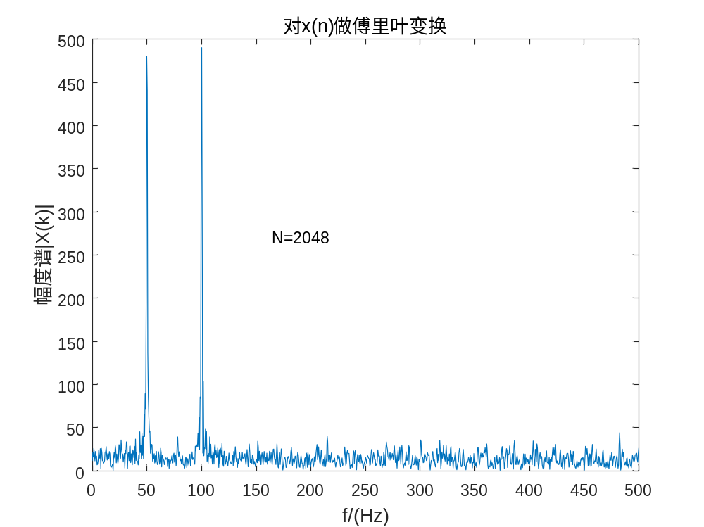
图1-10
2.
程序代码如下：
clc;clear;close all

fs = 100;
n = 0:1:fs-1;
t = 0.01*n;
xa = 2*sin(4*pi*t)+5*cos(8*pi*t);
figure;
plot(t*100,xa);
title('$x(n)=2sin4{\pi}t+5cos8{\pi}t$','Interpreter','latex');
xlabel('t/(ms)');

N = 60;
n = 0:N-1;
Xa = fft(xa, N);
Mag_Xa = abs(Xa);
f = fs*(0:N/2)/N;
figure;
stem(f, Mag_Xa(1:N/2+1));
xlabel('f/(Hz)')
ylabel('幅度谱X(k)|');
hold on
if N == 40
gtext('N=40');
elseif N == 50
gtext('N=50');
elseif N == 60
gtext('N=60');
end
hold off;
real_Xa = real(Xa);
imag_Xa = imag(Xa);
figure
subplot(2,1,1);
plot(f,real_Xa(1:N/2+1));
title('Real Part');
xlabel('frequency /Hz');
ylabel('Real');

subplot(2,1,2);
plot(f,imag_Xa(1:N/2+1));
title('Imaginary Part');
xlabel('frequency /Hz');
ylabel('Imaginary');
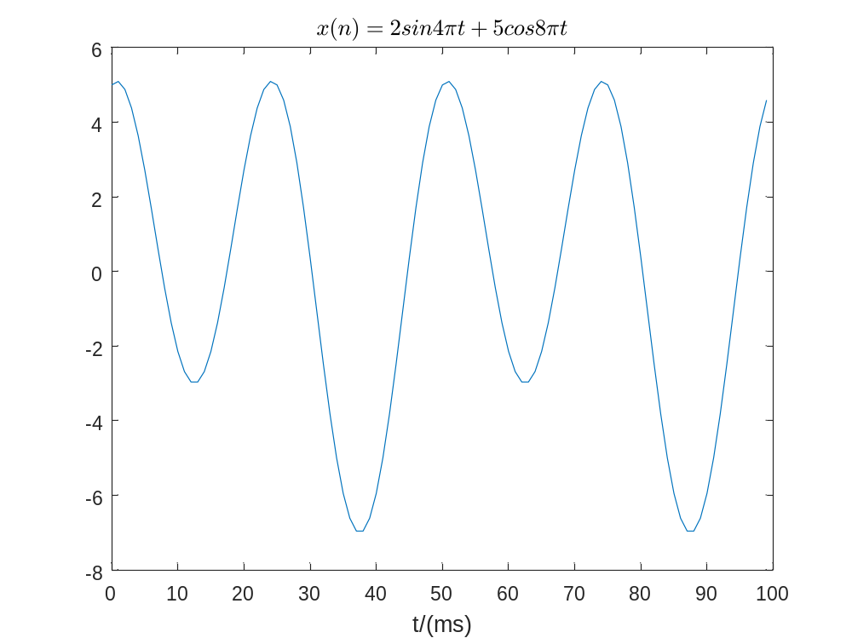
图2-1
N=40
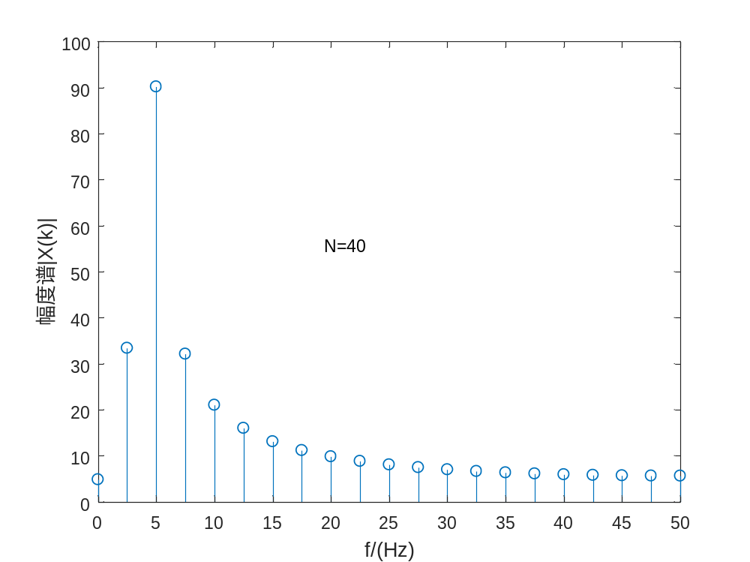
图2-2

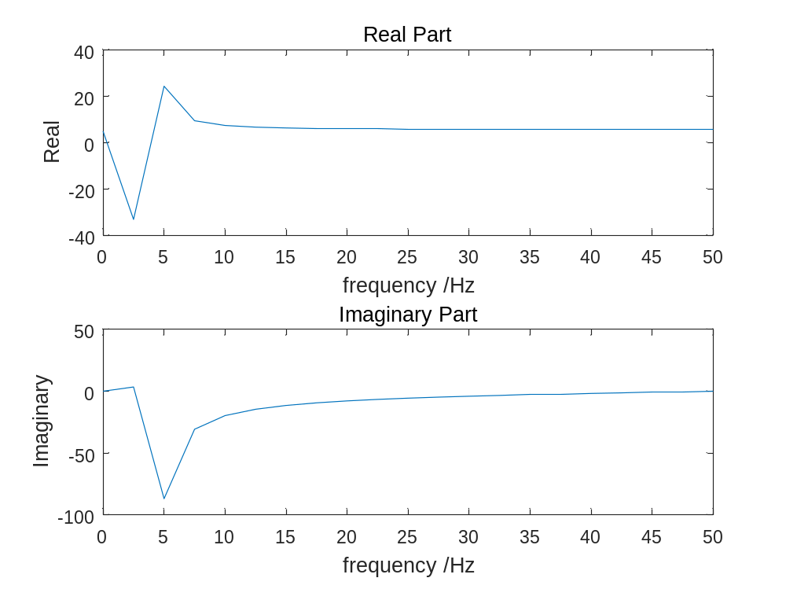
图2-3
N=50
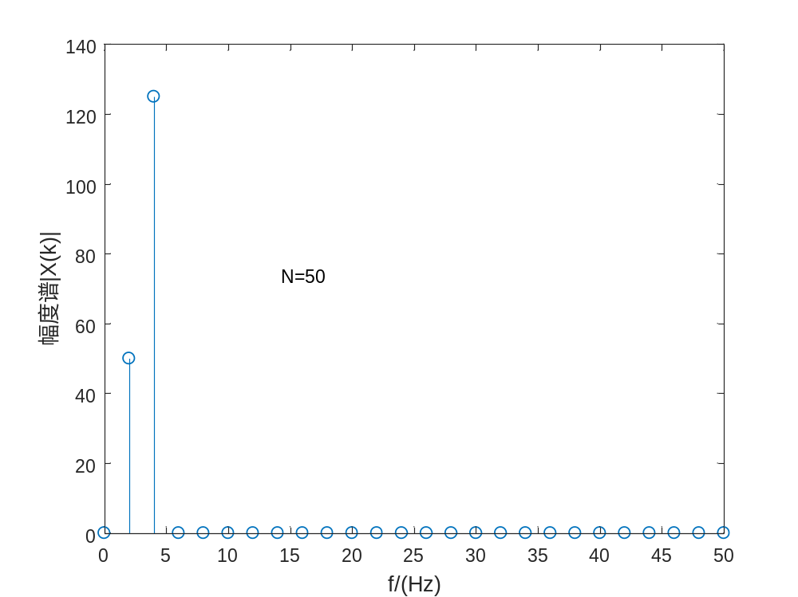
图2-4
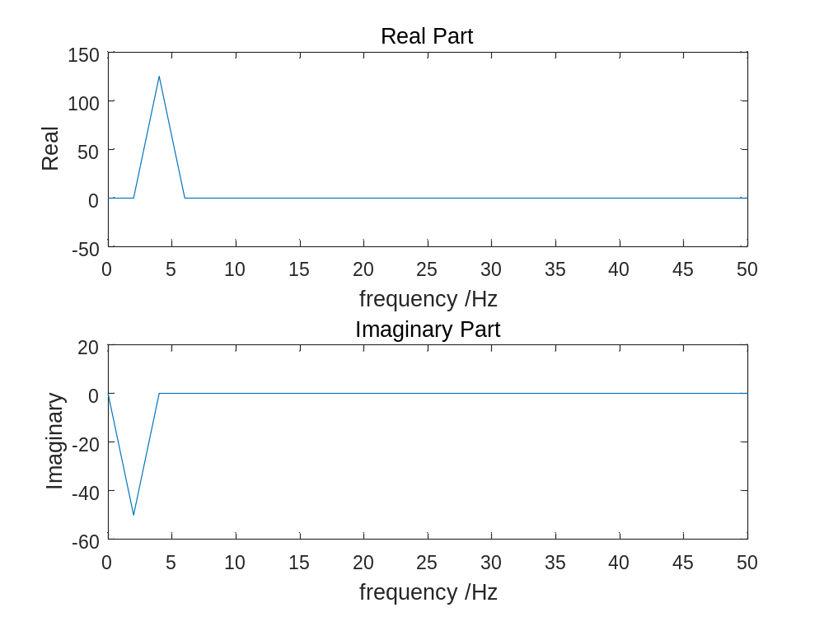
图2-5
N=60
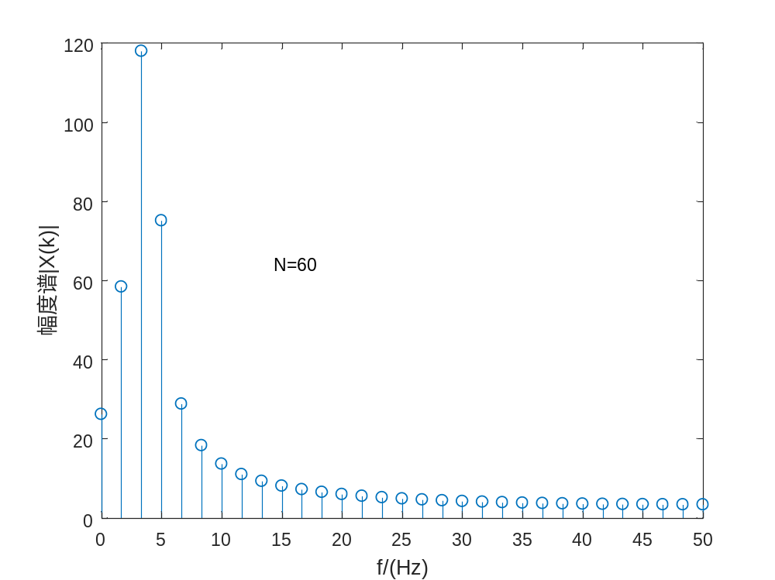
图2-6

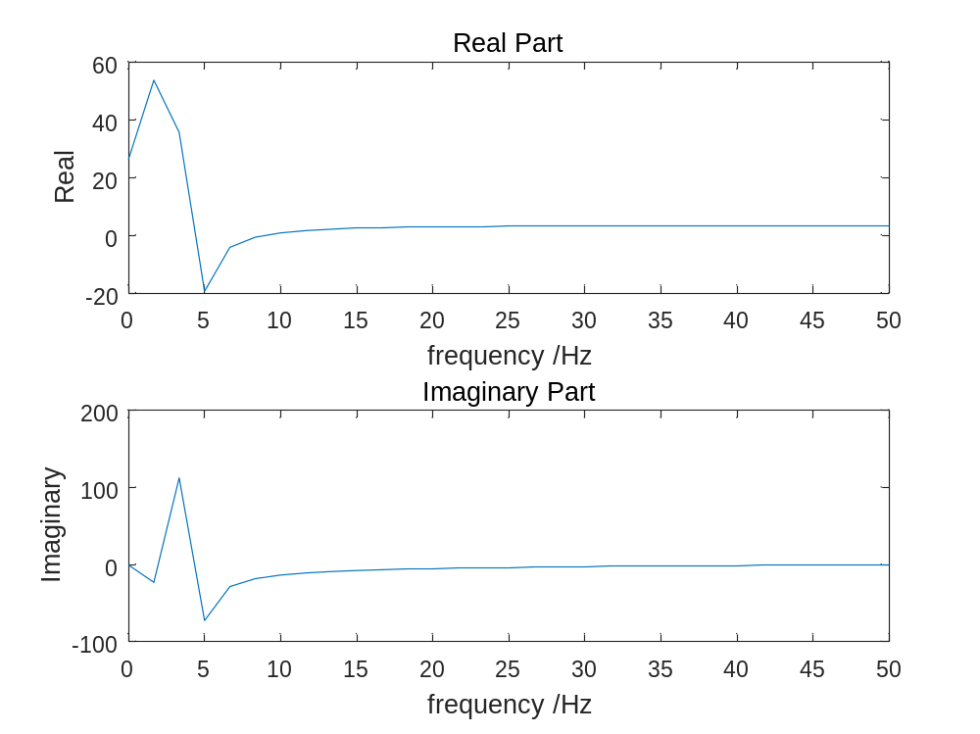
图2-7

N = 90
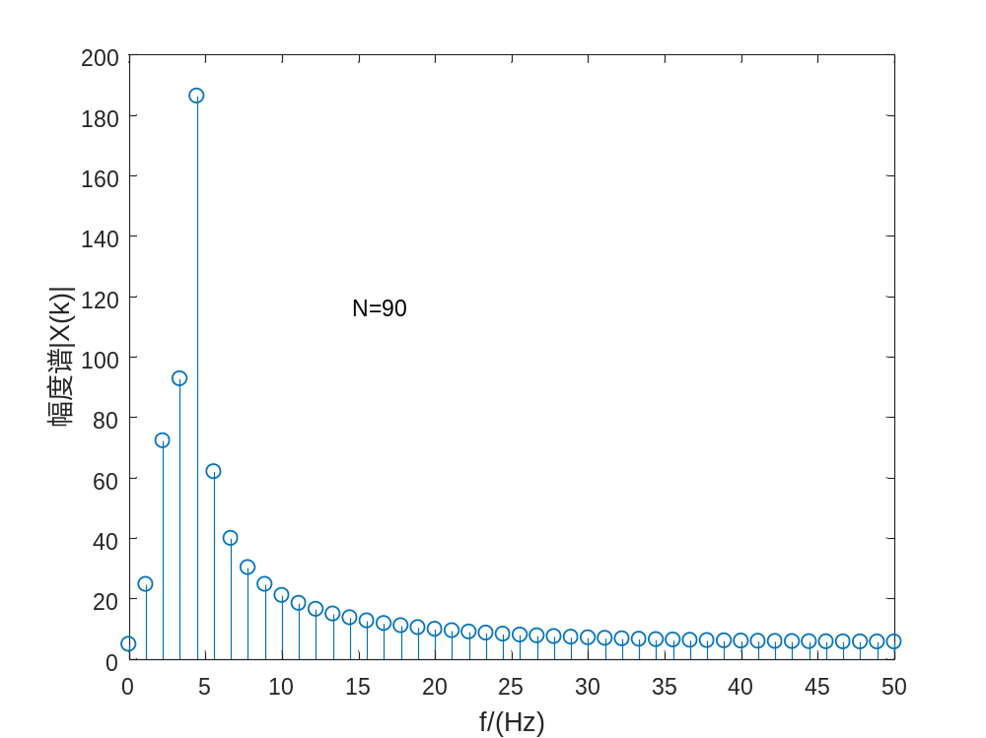
图2-8
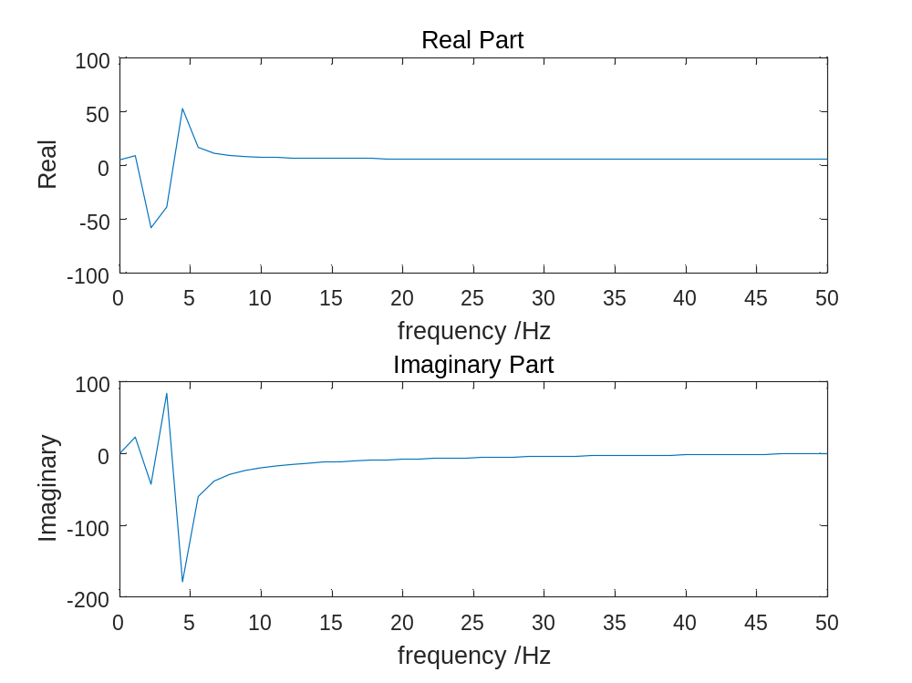
图2-9

N=95
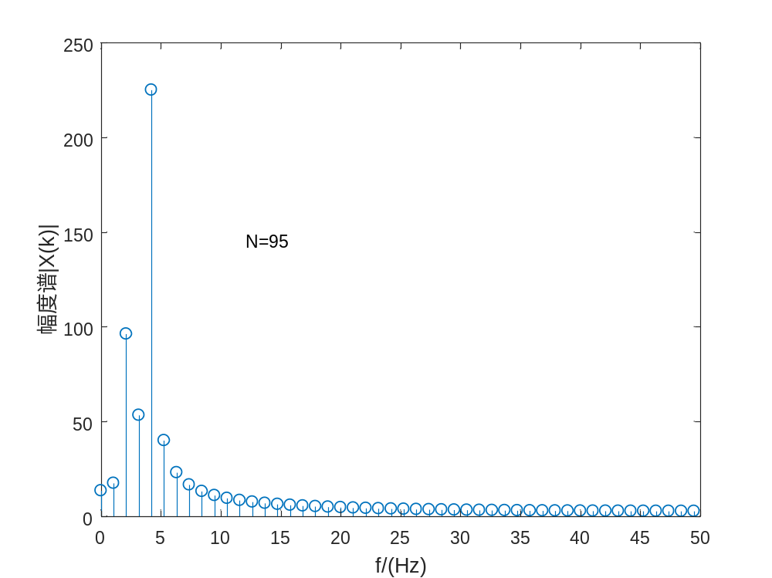
图2-10

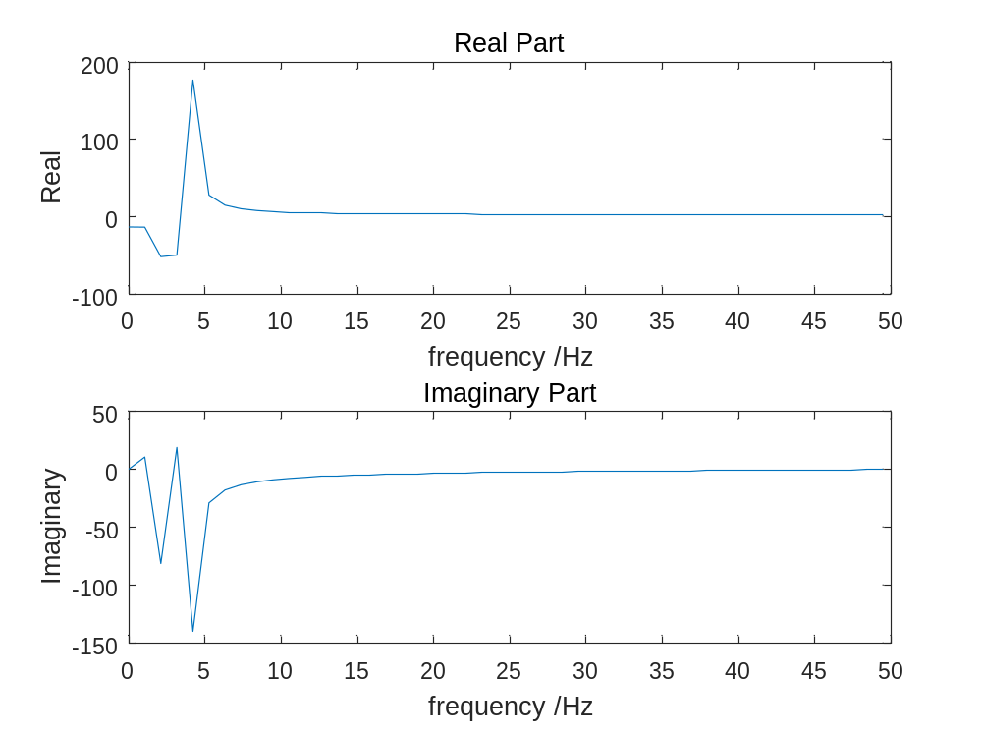
图2-11
N=99
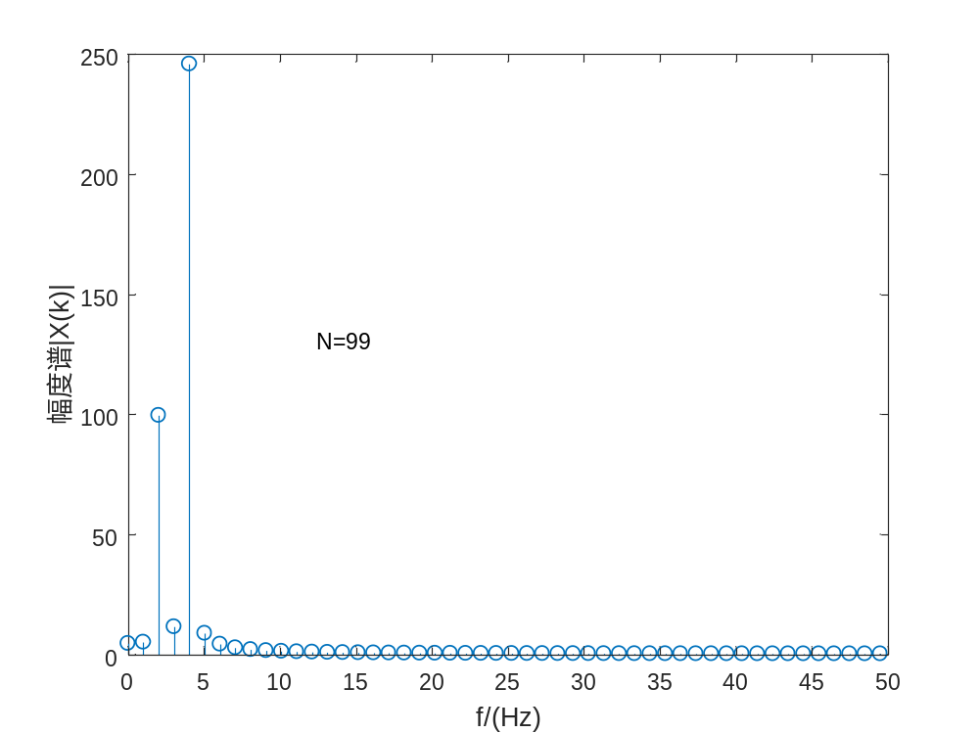
图2-12
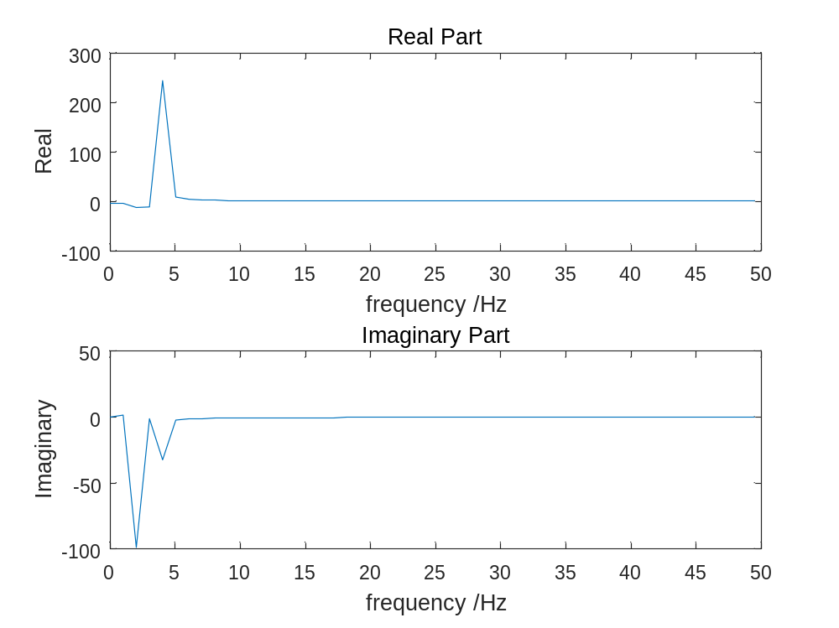
图2-13

3.
程序代码如下所示：
clc;clear;close all;

load ALine.mat;
N = length(x);

fs = 40e6;
T = 1/fs;
t = 0:T:T*(N-1);
plot(t*1e6,x);
title('Supersonic echo wave')
xlabel('t/(us)');
hold on
gtext('Frequence:40MHz');
hold off;

f = fs * (0:N/2)/N;
X = fft(x);
mag_X = abs(X);
figure
subplot(2,1,1);
plot(f/1e6, mag_X(1:length(f)));
title('Magnitude Part');
xlabel('f/(MHz)');
ylabel('Magnitude |X(k)|');

ang_X = angle(X);
subplot(2,1,2);
plot(f/1e6, ang_X(1:length(f)));
title('Angle Part');
xlabel('f/(MHz)');
ylabel('Radians $${\langle}X(k)$$','Interpreter','latex');

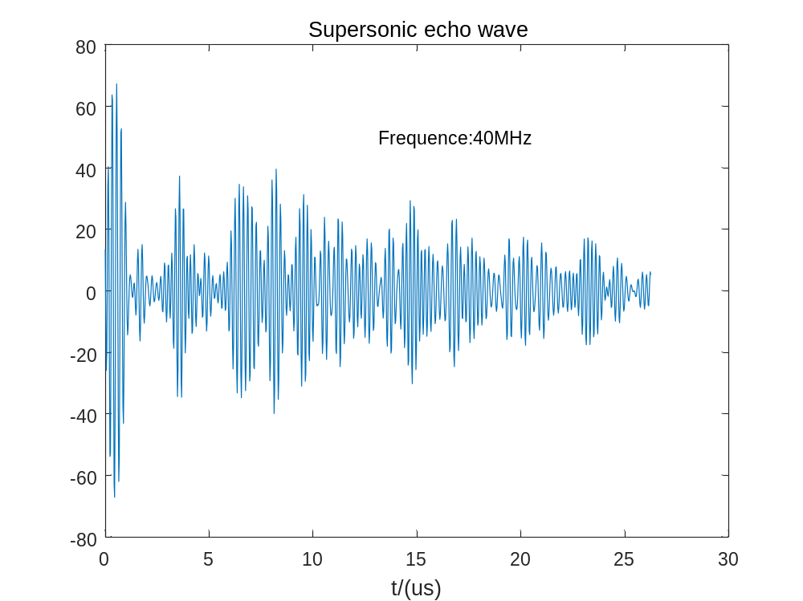
图3-1

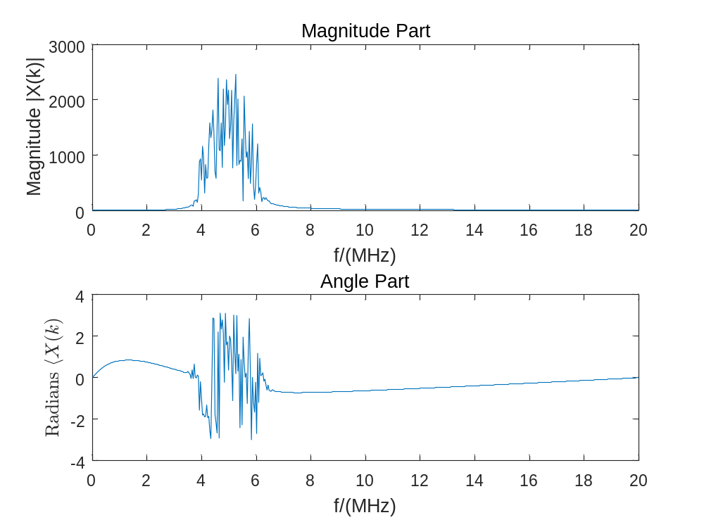
图3-2

实验结论：
- 采样的频率越高，得到的采样点就越多，做DFT进行频谱分析得到的结果就越准确。
- 通过这次实验我理解如何利用DFT变换进行频谱分析的理论；
- 学会了对常用信号进行频谱分析。

指导教师批阅意见：

成绩评定：

指导教师签字：
年 月 日
备注：
注：1、报告内的项目或内容设置，可根据实际情况加以调整和补充。
2、教师批改学生实验报告时间应在学生提交实验报告时间后10日内。

